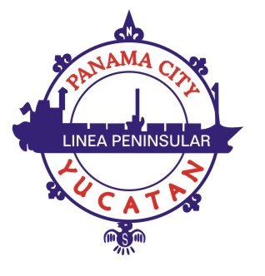
LINEA PENINSULAR, INC.
P.O. Box 16239 • Panama City, FL 32406-6239
5323 W. Hwy 98, Suite 215 • Panama City, FL 32401
Telephone (850) 522-4500 • Fax (850) 522-4505
E-Mail usoffice@lineaships.com
“Our Business is the Yucatan”

La Carga Consolidada debe de reservarse al siguiente correo electrónico: ltl@lineaships.com

- EMBARCADOR – Para el conocimiento de embarque “BL” (contacto principal)
- VENDOR – Quien envía la carga
- CONSIGNATARIO – Para el conocimiento de embarque “BL”
- FLETE TERRESTRE EN USA – Prepagado o Por Cobrar
- FLETE MARITIMO – Prepagado o por Cobrar (si es por cobrar, Indicar a la persona o empresa responsable de pago)
- FLETE TERRESTRE EN MEXICO – SI O NO
- CARGA PELIGROSA – SI O NO (Si la carga es material peligroso, favor de incluir las hojas de seguridad junto con la reservación)
- SED/AES – Quien preparará la documentación?
- PRODUCTO – Tipo de carga y numero de tarimas o cajas por llegar.
- PESO – Peso Bruto (Incluyendo el peso del embalaje)

La carga debe de ser enviada a la siguiente dirección:

LINEA PENINSULAR, INC.

FOR: (NOMBRE DEL CONSIGNATARIO)

PORT PANAMA CITY
CFS WAREHOUSE
1759 AVENUE A
PANAMA CITY, FL. 32401

Favor de tener la carga debidamente marcada con el nombre del embarcador y del consignatario, el numero de reservación de Linea Peninsular (booking number) y cada tarima o caja debe de estar enumerada 1 de 2, 2 de 2, etc.
Carga Peligrosa debe de estar empacada y marcada de acuerdo a las especificaciones de IMDG. Se requiere la forma de carga peligrosa con la certificación del embarcador y su SDS. La aduana de México requiere que los pallets sean fumigados antes de entrar al pais.

